也许是婓讯事件的波及面太广了，勾起了部分程序人员的挑战，在大量的实站过程中找到了灵感，并一举推出了zTC1固件，感谢作者[a2633063](https://github.com/a2633063)对TC1的再次开发，使得TC1得到重生，更换固件后使用一切正常，及时消除bug，越来越完美，而且比之前还要稳定，[项目地址](https://github.com/a2633063/zTC1/wiki" \t "https://post.smzdm.com/p/aek8672q/_blank)

Android上运行作者开发的zContrl APP 控制，IOS可微信小程序控制，HA通过MQTT方式接入

[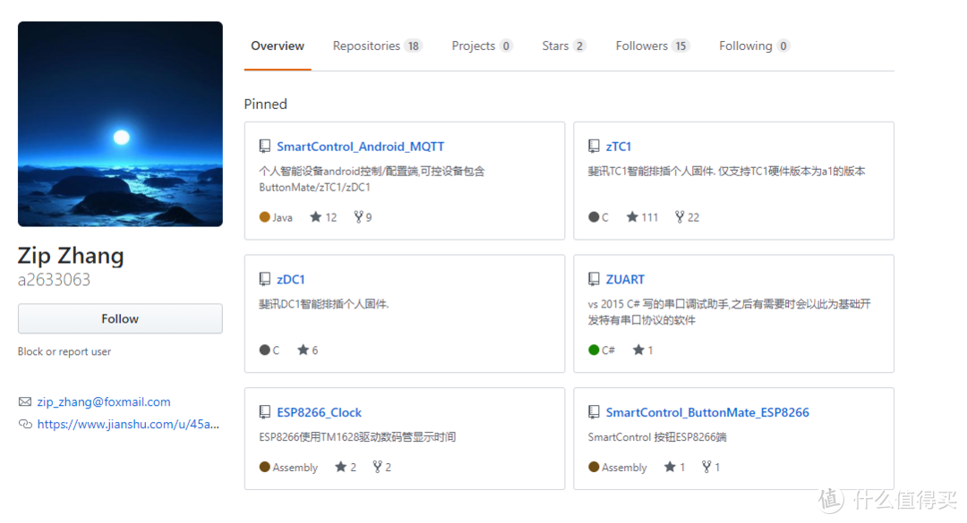](https://post.smzdm.com/p/aek8672q/pic_10/)

[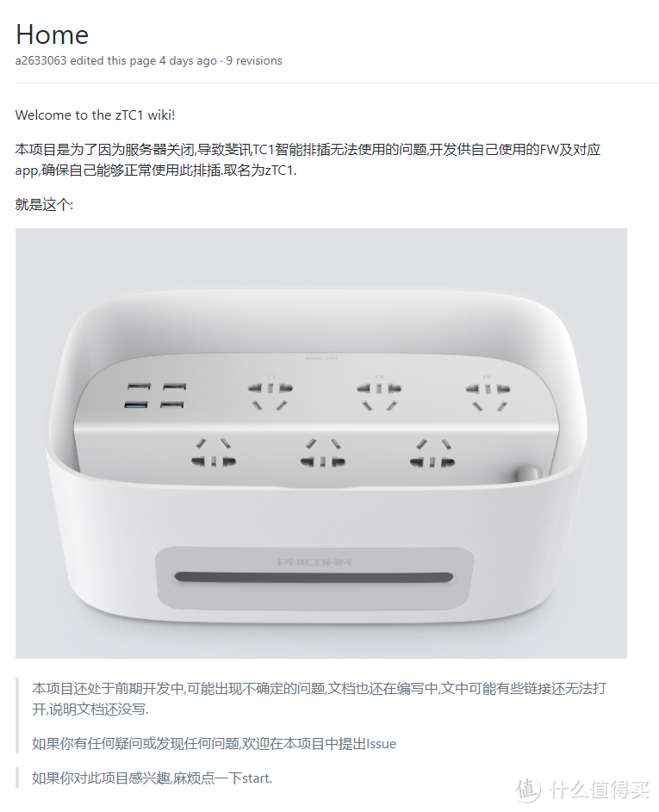](https://post.smzdm.com/p/aek8672q/pic_11/)

[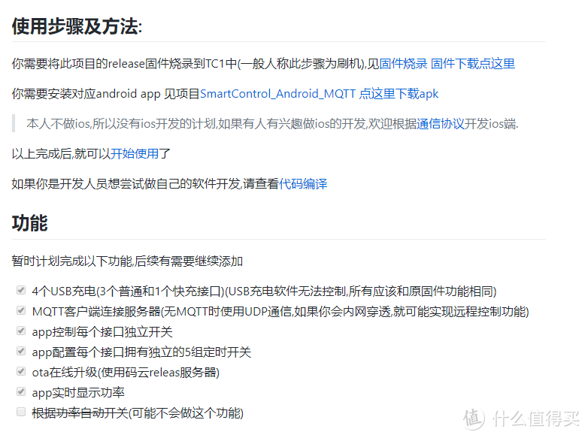](https://post.smzdm.com/p/aek8672q/pic_12/)

## **拆机：**

既然要重新烧录固件，拆机是必不可少的，根据[作者的教程](https://github.com/a2633063/zTC1/wiki/%E5%9B%BA%E4%BB%B6%E7%83%A7%E5%BD%95" \t "https://post.smzdm.com/p/aek8672q/_blank)一步一步进行，还是比较简单的，但这里有个小坑。

### **拆机工具：**

[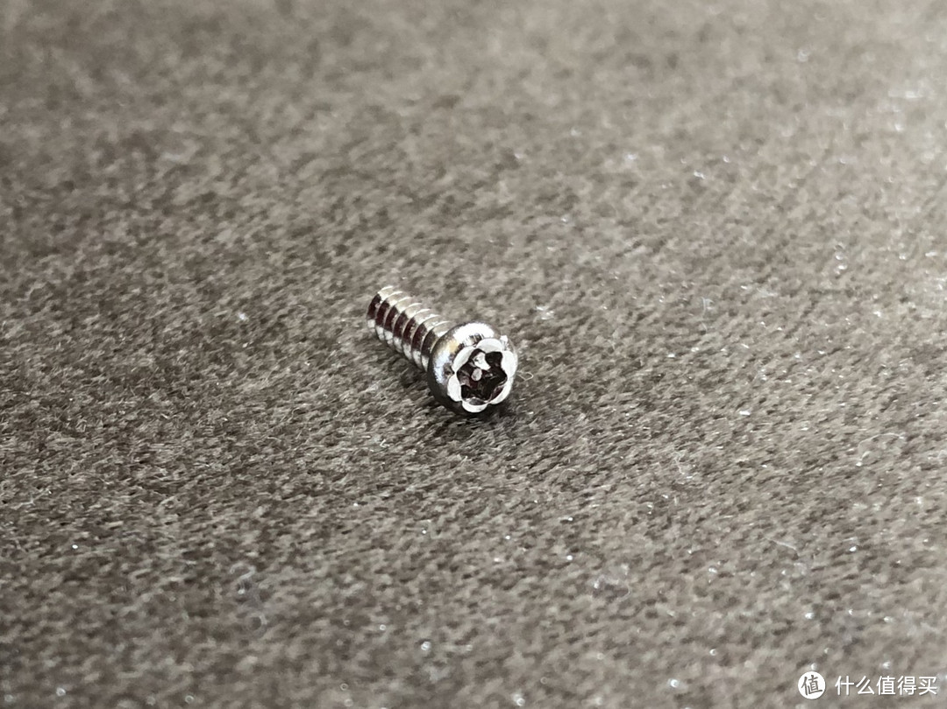](https://post.smzdm.com/p/aek8672q/pic_13/)

由于是供电产品，螺丝较为特殊，是这种六角星中孔的T9，实测[南旗](https://pinpai.smzdm.com/61450/" \t "https://post.smzdm.com/p/aek8672q/_blank)22合一装套里没有这个批头，需要重新购买

[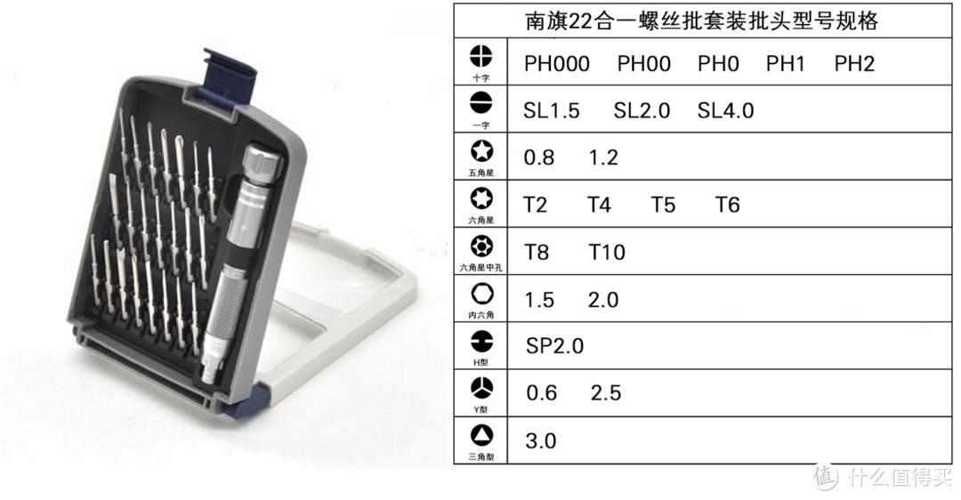](https://post.smzdm.com/p/aek8672q/pic_14/)

[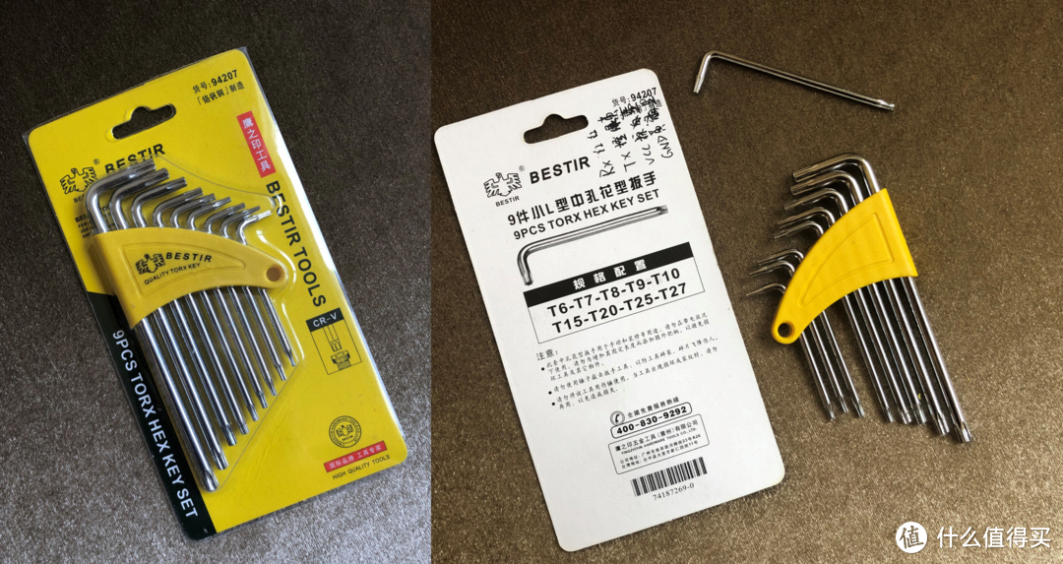](https://post.smzdm.com/p/aek8672q/pic_15/)

### **刷机工具：**

[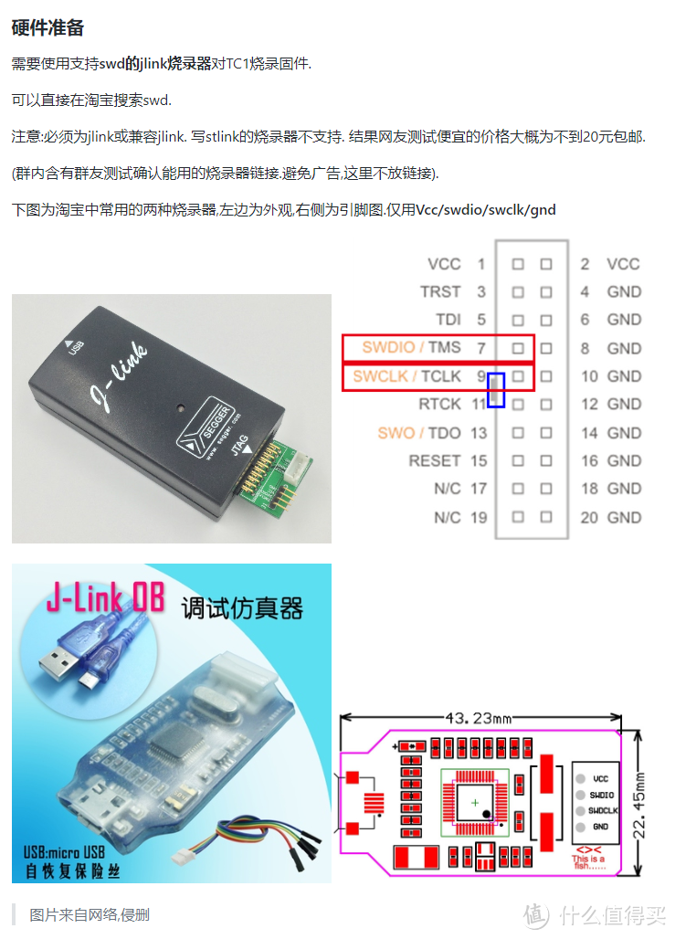](https://post.smzdm.com/p/aek8672q/pic_16/)

另外：根据固件作者提示，TC1的硬件版本分为两种：A1,A2，目前仅支持A1版本的烧录，仅支持A1版本的烧录，仅支持A1版本的烧录，如何区分看这里

[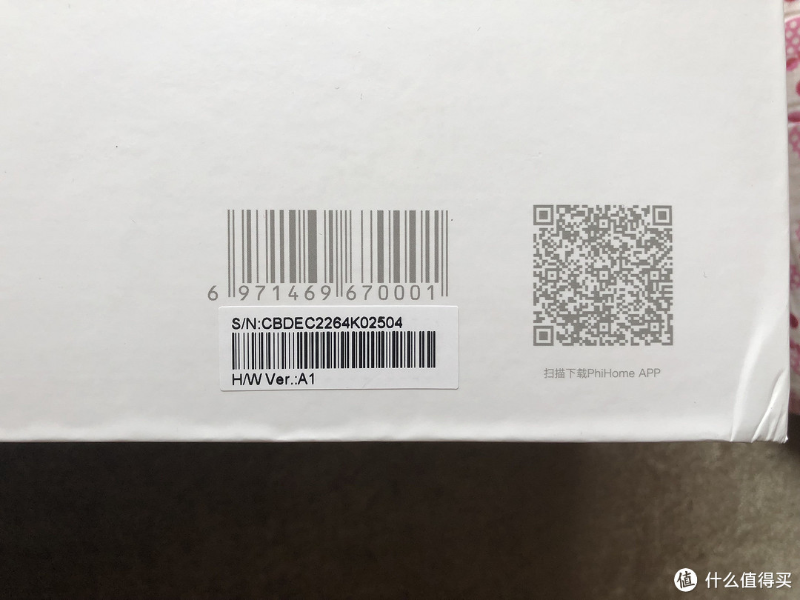](https://post.smzdm.com/p/aek8672q/pic_17/)

### **拆机过程**

好了，准备好上述工具后，就可以实施拆机了

有了工具的加持，拆机分分钟的事，先将脚垫揭下，不用处理双面胶的残留物，然后把螺丝拆下

[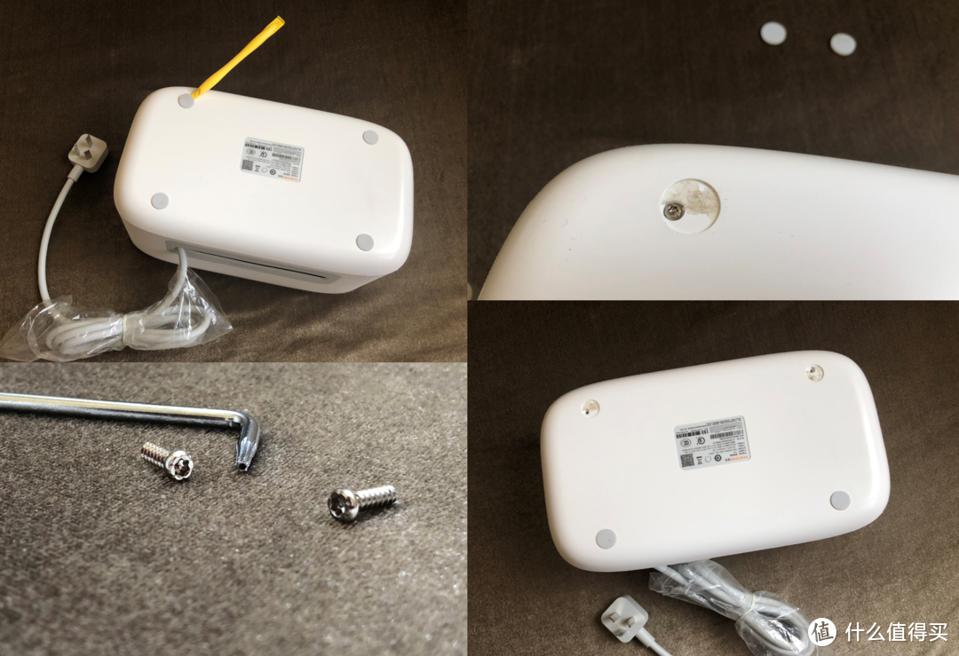](https://post.smzdm.com/p/aek8672q/pic_18/)

然后把TC1翻过来，将TC1放在硬面上（实测硬面2下，软面6下）敲击，即可完美将电路板震下，且不伤卡扣。

[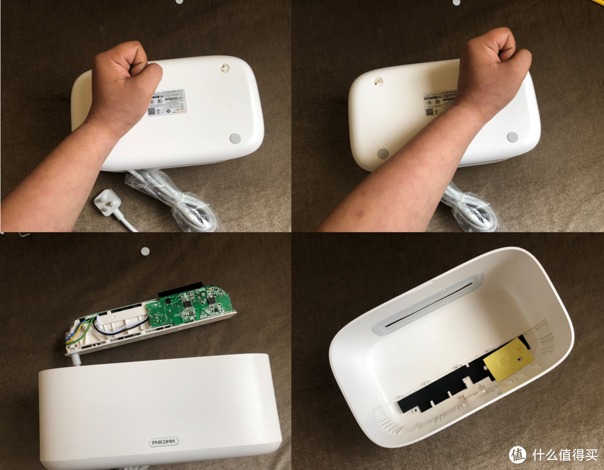](https://post.smzdm.com/p/aek8672q/pic_19/)

OK，这就是TC1的主控芯片了，MXCHIP的EMW3031模块是集成Wi-Fi和Cortex-M4F MCU的嵌入式Wi-Fi模块，适用于各种物联网[智能设备](https://www.smzdm.com/fenlei/chuandaishebei/" \t "https://post.smzdm.com/p/aek8672q/_blank)。

[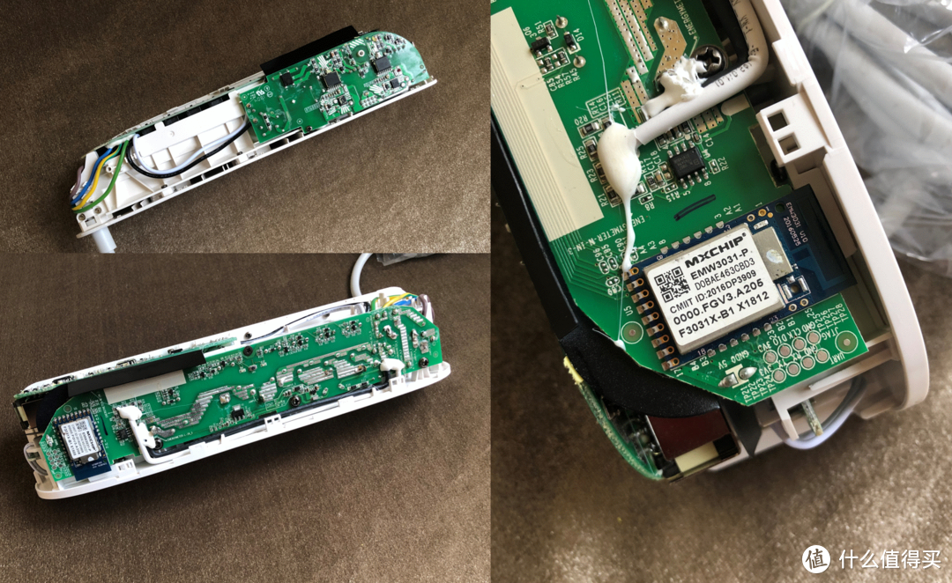](https://post.smzdm.com/p/aek8672q/pic_20/)

**硬件解读：**请看[这篇文章](https://go.smzdm.com/decec1aae004c872/ca_aa_yc_163_aek8672q_10289_0_4939_0" \t "https://post.smzdm.com/p/aek8672q/_blank)吧，不再重复赘述了，这篇文章写的很透彻，总结：这个产品很用心，用料很规整。

## **刷机：**

**接线方法：**

将swd引脚的VCC(3V3) 与 EMW3031引脚的VCC 连接

将swd引脚的SWDIO 与 EMW3031引脚的SWDIO 连接

将swd引脚的SWCLK 与 EMW3031引脚的SWCLK 连接

将swd引脚的GND 与 EMW3031引脚的GND 连接

[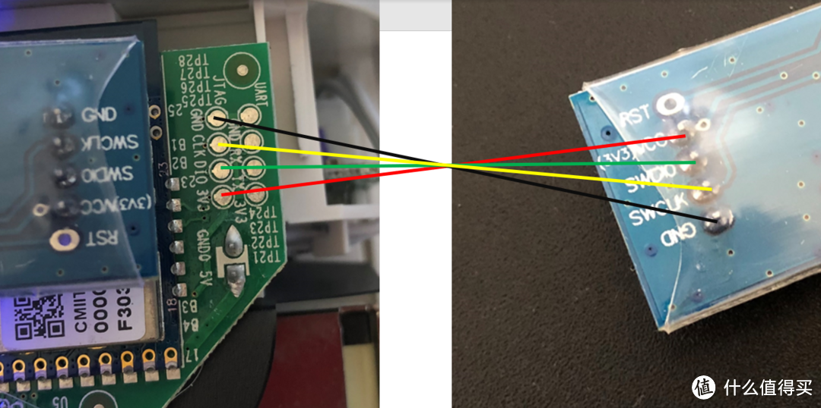](https://post.smzdm.com/p/aek8672q/pic_21/)

手扶即可，失败了不会影响原固件，重新连线即可。

[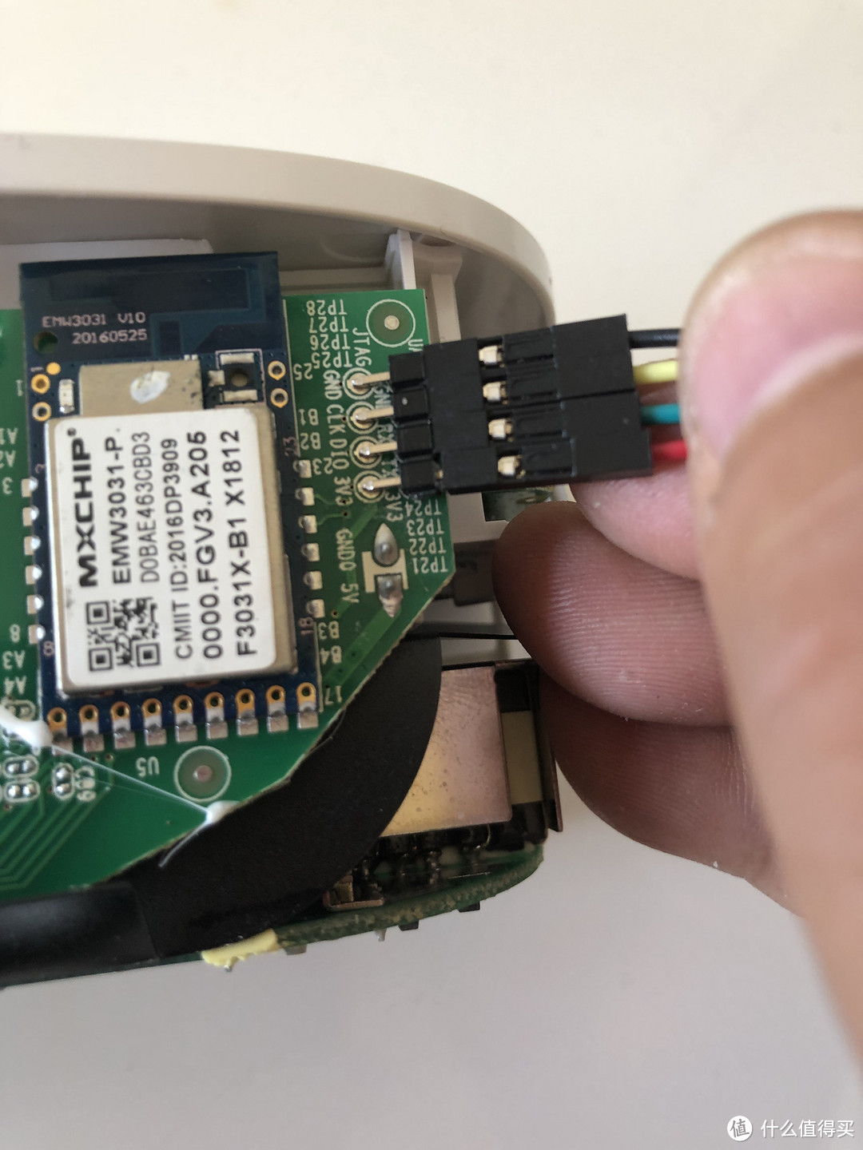](https://post.smzdm.com/p/aek8672q/pic_22/)

**软件设置：**

[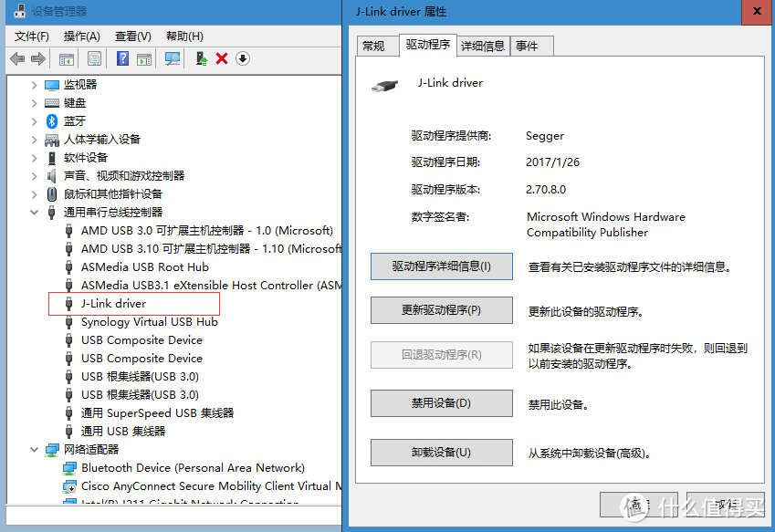](https://post.smzdm.com/p/aek8672q/pic_23/)

[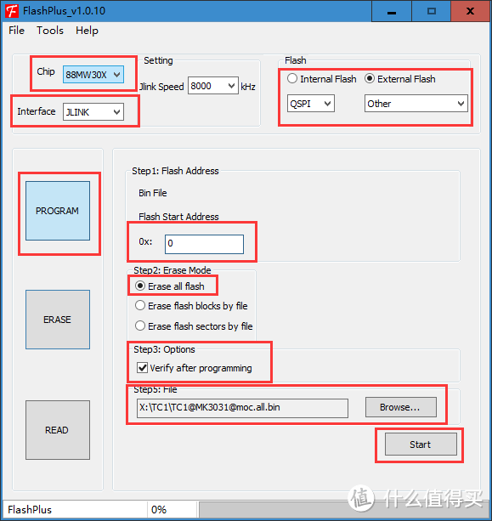](https://post.smzdm.com/p/aek8672q/pic_24/)

[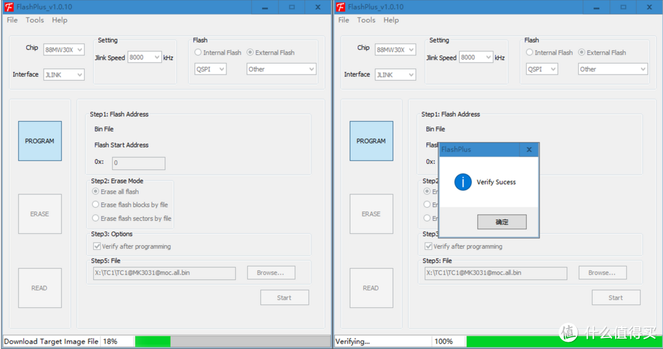](https://post.smzdm.com/p/aek8672q/pic_25/)

待验证成功后即可放手，测试

如果刷机过程中遇到报错：Supply voltage is too low (1 Volt is required, Measured:0 Volt)”时，是因为Jlink的0脚没有接入电压导致的，可以将USB的两根线拆出来，接入5V电压，（我用的STM32的5V引脚上电的），此时再刷机应该就可以了。

测试前需配网，按住这个按钮上电，待灯常亮后，即可配网

[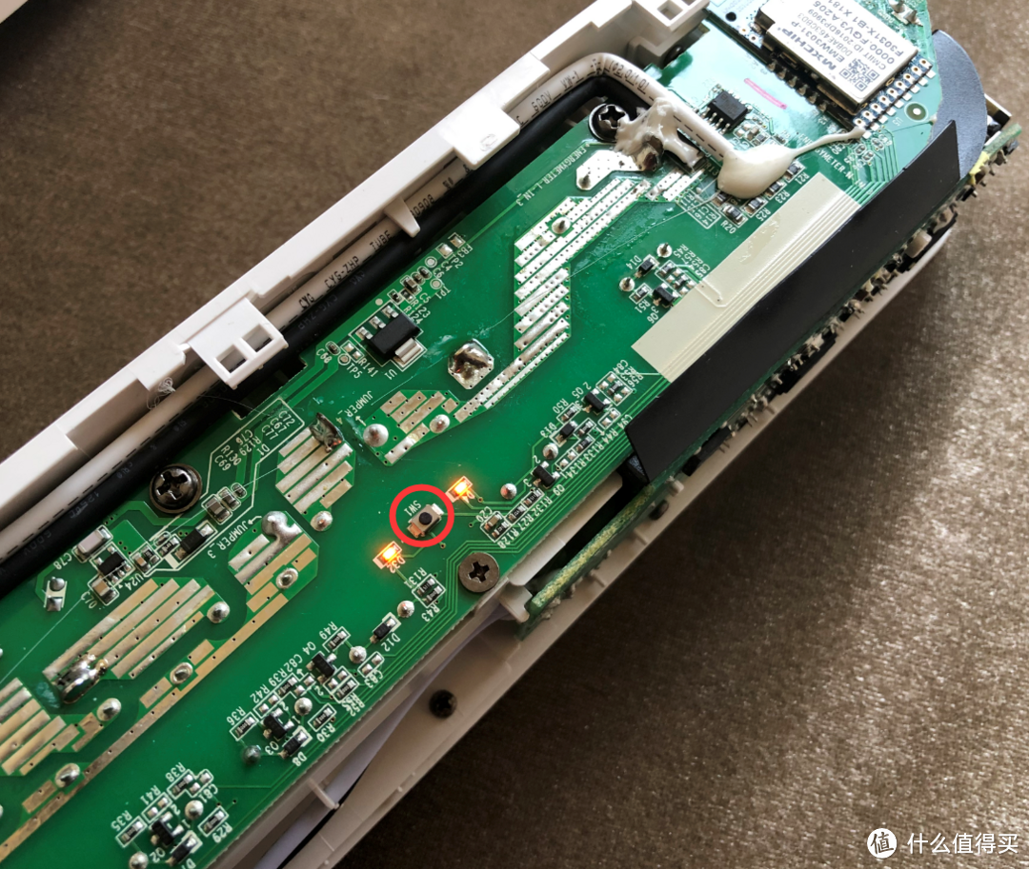](https://post.smzdm.com/p/aek8672q/pic_26/)

### **zControl APP**

[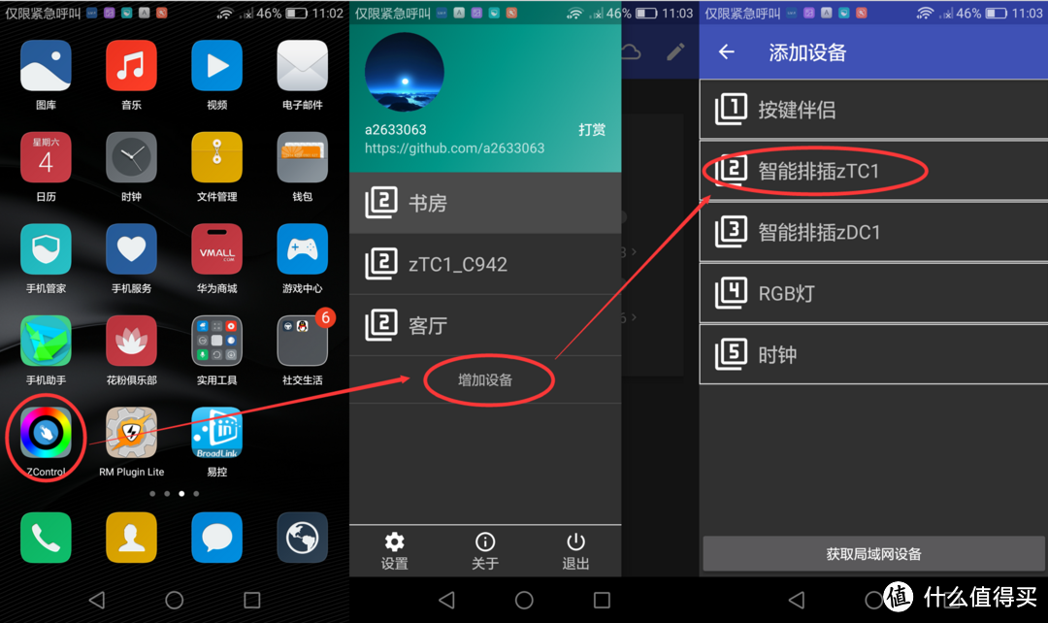](https://post.smzdm.com/p/aek8672q/pic_27/)

配网成功后，会提示IP地址和MAC

[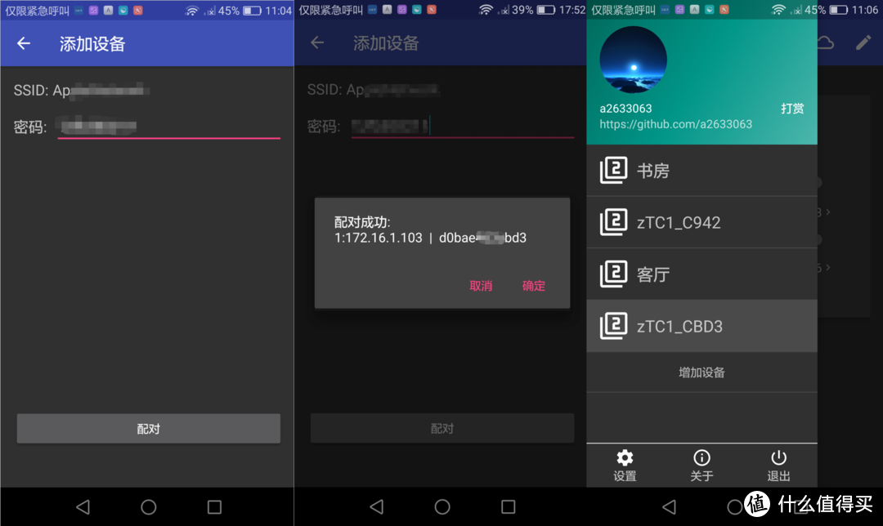](https://post.smzdm.com/p/aek8672q/pic_28/)

刷机的固件版本为v0.8，最新的为v0.10.1,支持OTA升级，超easy，感谢群友提供的服务器

[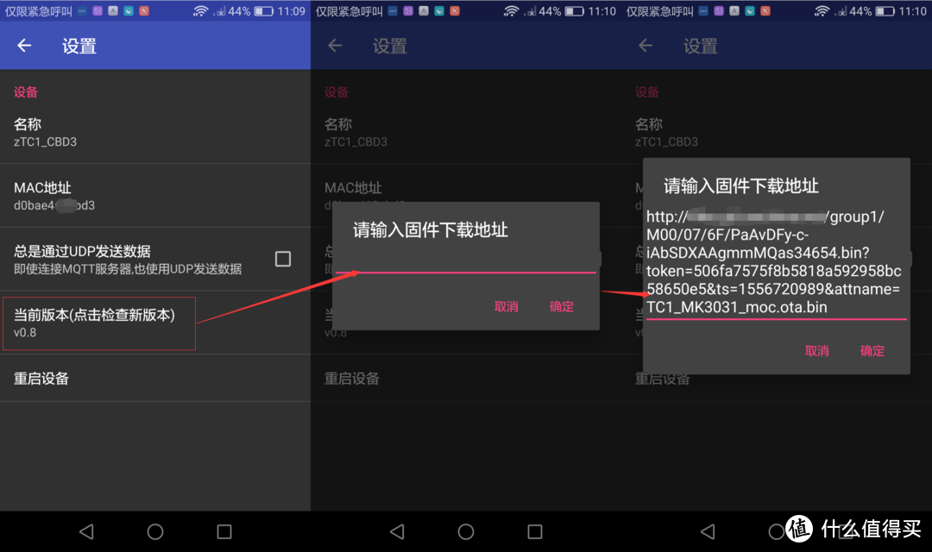](https://post.smzdm.com/p/aek8672q/pic_29/)

[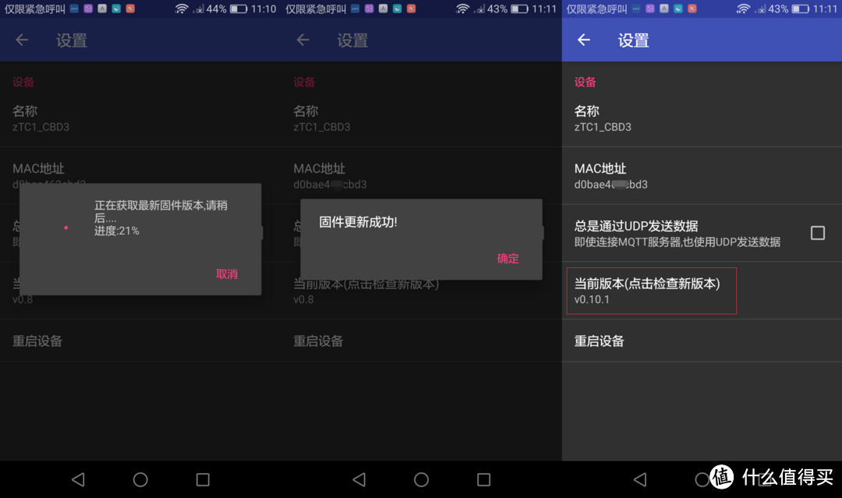](https://post.smzdm.com/p/aek8672q/pic_30/)

这个就是日常使用的界面了，一总控六分控，每个接口均可自定义名称，可定时开启。

[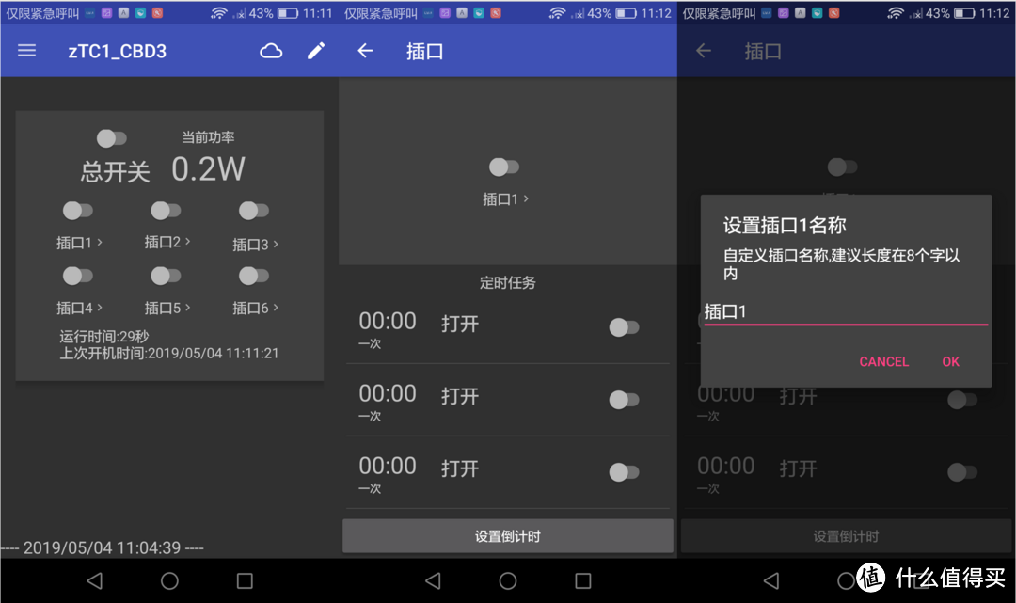](https://post.smzdm.com/p/aek8672q/pic_31/)

mqtt地址设置，接入成功后会的“服务器已连接”提示

[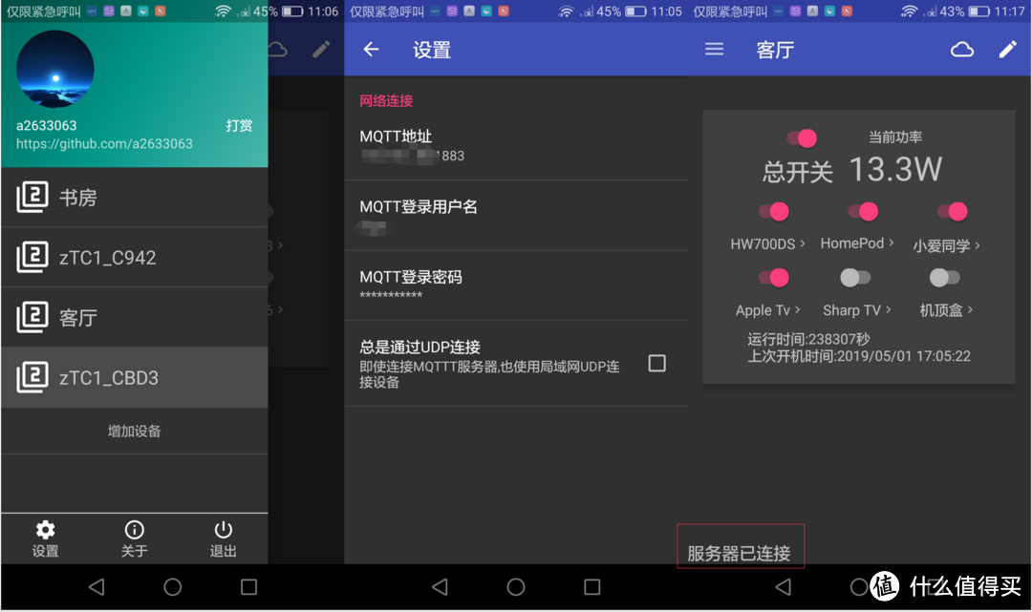](https://post.smzdm.com/p/aek8672q/pic_32/)

测试没有问题就装回收纳盒，只需用力即可。

[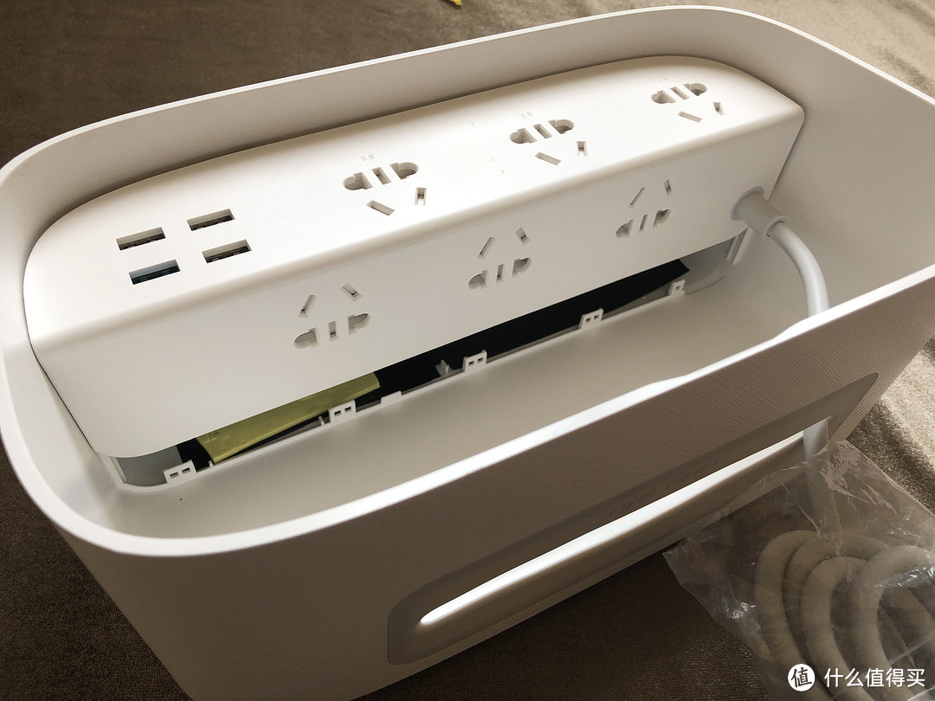](https://post.smzdm.com/p/aek8672q/pic_33/)

### **HA接入**

[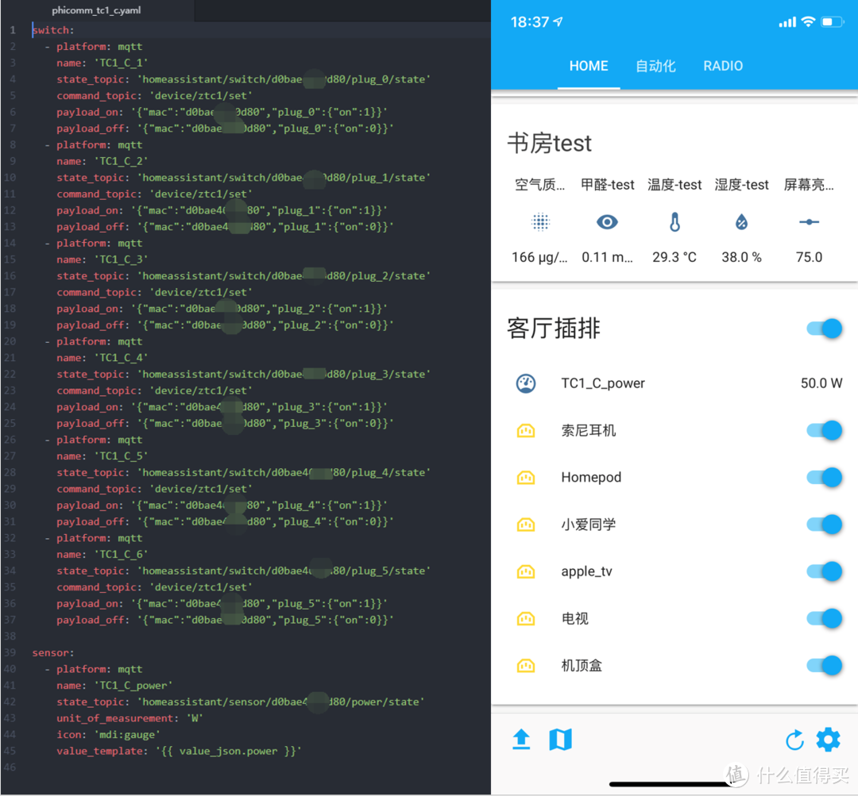](https://post.smzdm.com/p/aek8672q/pic_34/)

由于设备已经接入HA，并设置了自动化，不需要[手机](https://www.smzdm.com/fenlei/zhinengshouji/" \t "https://post.smzdm.com/p/aek8672q/_blank)APP控制，啥？微信控制，这个我没试过，可以进群找群主（固件作者）领取。

[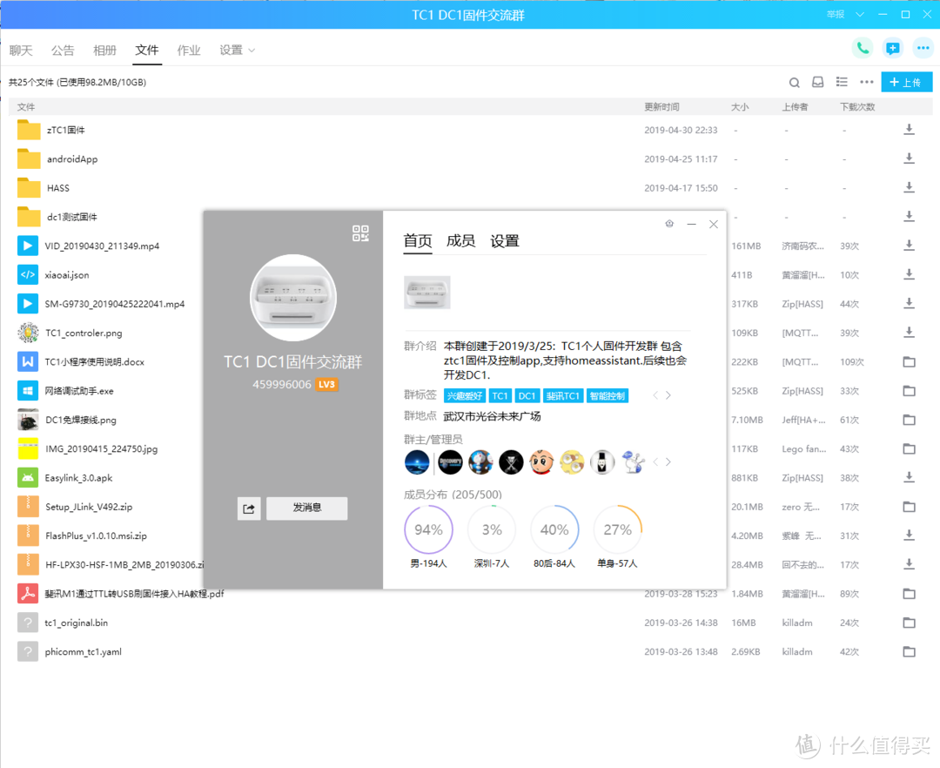](https://post.smzdm.com/p/aek8672q/pic_35/)

最新的固件版本在群文件中均可获得，后续还有DC1的开发。

[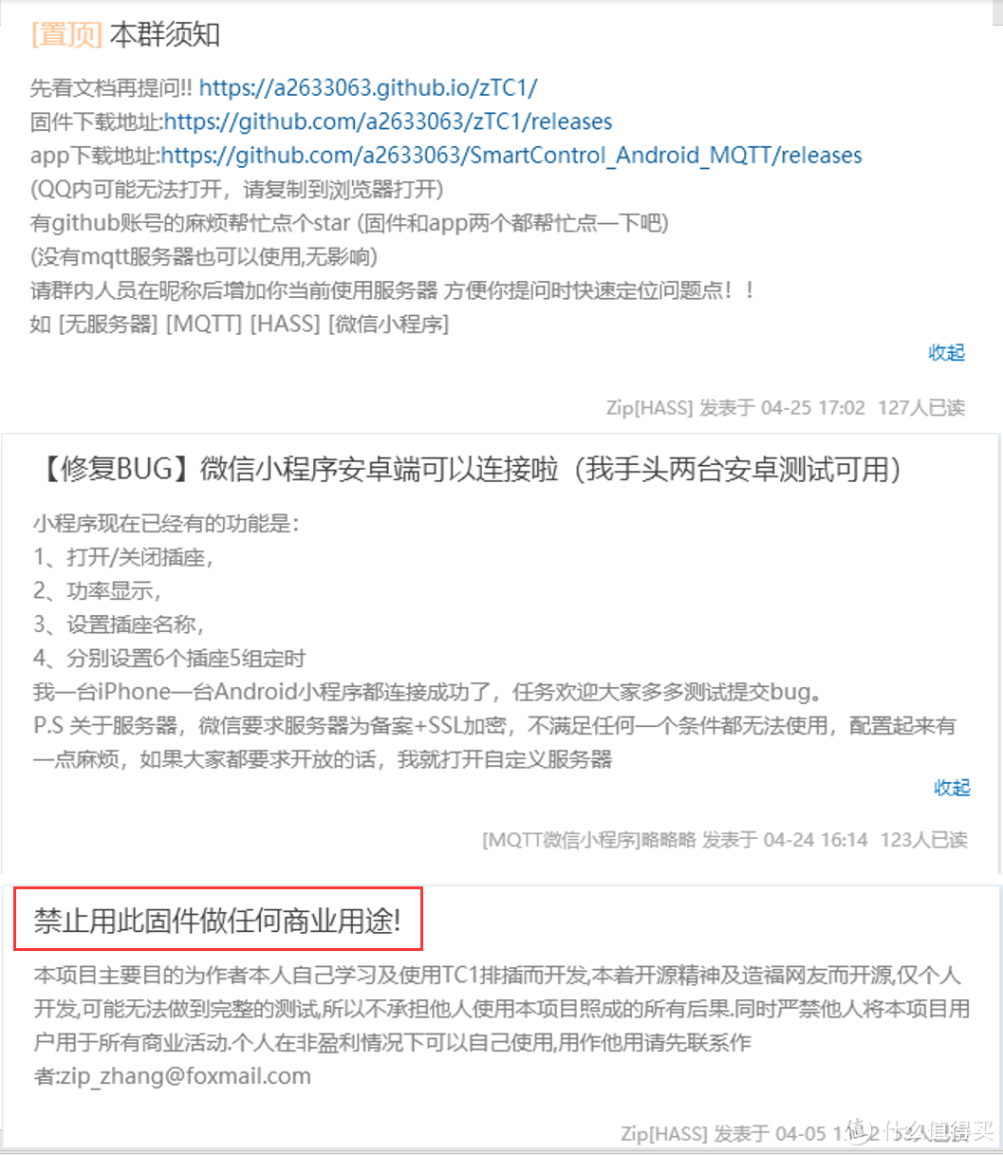](https://post.smzdm.com/p/aek8672q/pic_36/)

## **总结：**

对比市场上的其他同类产品，估计短时间内都无法逃离TC1的阴影，响应速度比原固件快，且稳定，而固件的作者还在开发DC1固件，希望可以开放成功，同时，感谢固件作者的任性，禁止用此固件做任何商业用途，本着开源精神造福网友，那么只要你肯动手，就会有所收获。

请原谅我没有展现收纳功能，和快充效率，我想对于现在行情，那些并不重要。

写这篇文前，与固件作者（群主）沟通，经得了作者的同意才在SMZDM上发文的，在刷机的过程中遇到了不少问题，群主也是耐心的指导，很有责任心，最后完全攻破了。部分产品还是比较良心的（仅说产品，不含销售方式），TC1的硬件规格的性价比还是比较不错的，但现在只要70元包邮，只能说这是个千载难逢的机会，同时这样的产品还有的N1/P1/DC1/M1等，M1最低时不到70，现在已经炒到了120左右了，只因开了不到2个月的服务器。